Міністерство освіти і науки України

Національний університет «Львівська політехніка»

Звіт про виконання лабораторної роботи №5

з дисципліни «Спеціалізовані мови програмування»

на тему «Розробка ASCII ART генератора для візуалізації 3D-фігур»

Виконала:  
студентка групи РІ-31  
Заплетнюк Ю.І.

Прийняв:  
Щербак С.С.

**Мета роботи:** створення додатка для малювання 3D-фігур у ASCII-арті на основі об’єктно - орієнтованого підходу та мови Python

**План роботи:**

Завдання 1: Проектування класів

Розробіть структуру класів для вашого генератора 3D ASCII-арту. Визначте основні компоненти, атрибути та методи, необхідні для програми.

Завдання 2: Введення користувача

Створіть методи у межах класу для введення користувача та вказання 3D-фігури, яку вони хочуть намалювати, та її параметрів (наприклад, розмір, кольори).

Завдання 3: Представлення фігури

Визначте структури даних у межах класу для представлення 3D-фігури. Це може включати використання списків, матриць або інших структур даних для зберігання форми фігури та її властивостей.

Завдання 4: Проектування з 3D в 2D

Реалізуйте метод, який перетворює 3D-представлення фігури у 2D-представлення, придатне для ASCII-арту.

Завдання 5: Відображення ASCII-арту

Напишіть метод у межах класу для відображення 2D-представлення 3D-фігури як ASCII-арту. Це може включати відображення кольорів і форми за допомогою символів ASCII.

Завдання 6: Інтерфейс, зрозумілий для користувача

Створіть зручний для користувача командний рядок або графічний інтерфейс користувача (GUI) за допомогою об'єктно-орієнтованих принципів, щоб дозволити користувачам спілкуватися з програмою.

Завдання 7: Маніпуляція фігурою

Реалізуйте методи для маніпулювання 3D-фігурою, такі масштабування або зміщення, щоб надавати користувачам контроль над її виглядом.

Завдання 8: Варіанти кольорів

Дозвольте користувачам вибирати варіанти кольорів для їхніх 3D ASCII-арт-фігур. Реалізуйте методи для призначення кольорів різним частинам фігури.

Завдання 9: Збереження та експорт

Додайте функціональність для зберігання згенерованого 3D ASCII-арту у текстовий файл

Завдання 10: Розширені функції

Розгляньте можливість додавання розширених функцій, таких як тінь, освітлення та ефекти перспективи, для підвищення реалізму 3D ASCII-арту.

**Код програмної реалізації**

**shape.py**

import sys, time

w, h, out = 80, 24, sys.stdout

cube = [(x, y, z) for x in (-1, 1) for y in (-1, 1) for z in (-1, 1)]

s = 0.1

c = (1 - s**2)**0.5

ym = h/3

xm = 2*ym

edges = [

(0, 1), (1, 3), (3, 2), (2, 0),

(4, 5), (5, 7), (7, 6), (6, 4),

(0, 4), (1, 5), (2, 6), (3, 7)

]

while True:

cube = [(c*x + s*z, y, -s*x + c*z) for x, y, z in cube]

proj = [(round(w/2+xm*x/(z+2)), round(h/2+ym*y/(z+2))) for x, y, z in cube]

for edge in edges:

start = proj[edge[0]]

end = proj[edge[1]]

for i in range(1, 9):

x = start[0] + i * (end[0] - start[0]) // 10

y = start[1] + i * (end[1] - start[1]) // 10

proj.append((x, y))

out.write('\033[H' + '\n'.join(

''.join(('*' if (x, y) in proj else ' ') for x in range(w))

for y in range(h)))

out.flush()

time.sleep(1/15.0)

На рис. 1 показано результат виконання завдання.

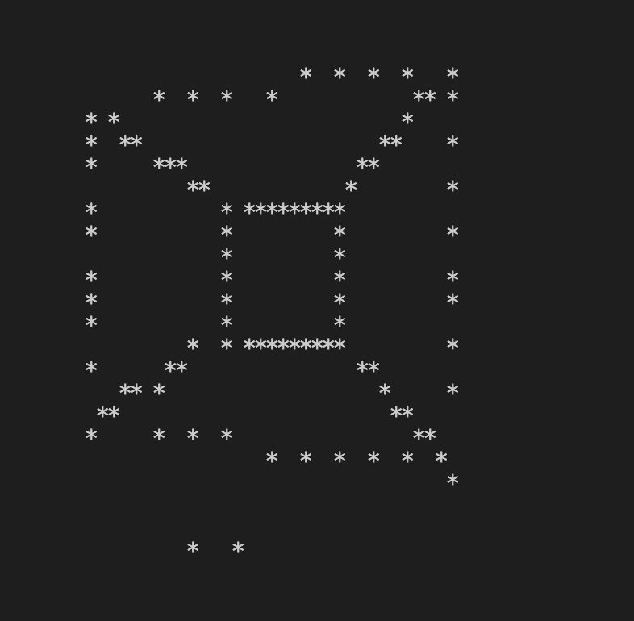

Рис. 1. Результат виконання завдання

**Висновки:** виконавши лабораторну роботу, було створено високорівневий об'єктно-орієнтований генератор 3D ASCII-арту. Цей проєкт надав глибоке розуміння об'єктно-орієнтованого програмування і алгоритмів графіки, сприяв творчому підходу до створення ASCII-арту.